**Мероприятия в рамках районной кампании**

**«Право на здоровье-правильный выбор»**

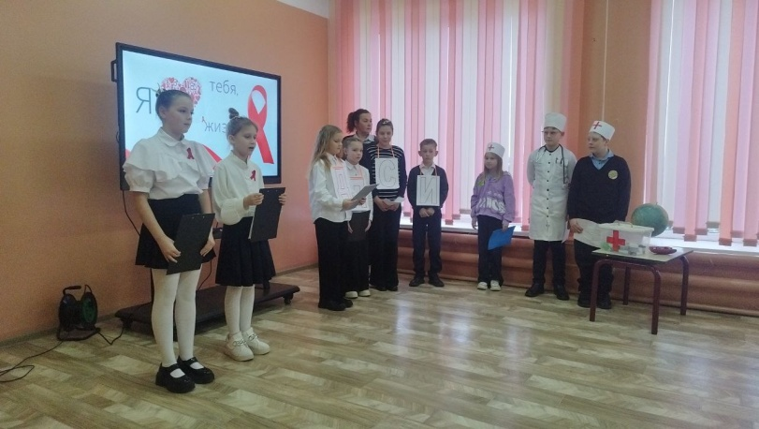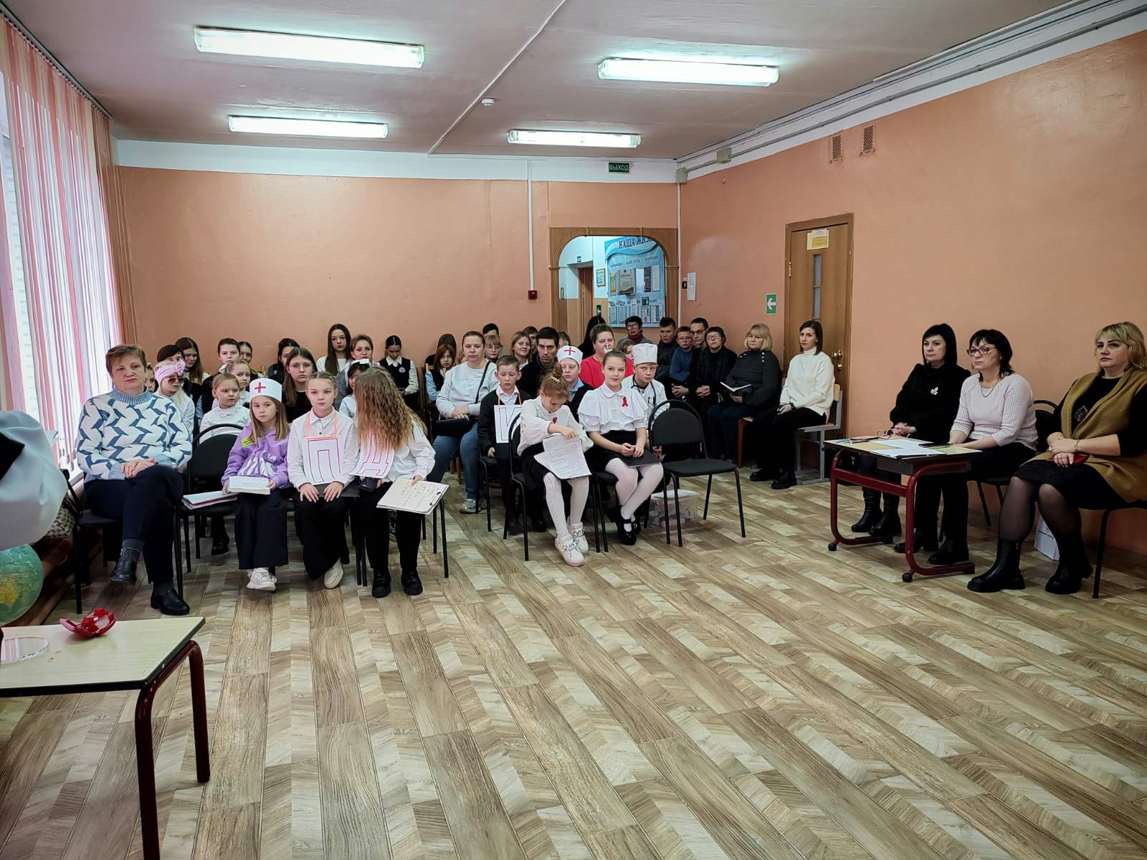30 ноября 2024г. в рамках районной кампании «Право на здоровье-правильный выбор» на базе ГУО «Центр детей и молодежи» проведена акция «Красная лента», в ходе которой организован конкурс социальной рекламы «Я выбираю здоровье». На суд жюри было представлено 3 мотивирующих видеоролика, литературная композиция, театральная постановка, песни и стихи. Пока жюри совещалось, ребята станцевали флеш-моб, поиграли в игру «Любимый Я», ответили на вопросы викторины «ВИЧ: простые правила здоровья».

Помощником врача-эпидемиолога ГУ «Лиозненский районный центр гигиены и эпидемиологии» Дрогуновой Ларисой Николаевной проведено выступление о профилактике ВИЧ-инфекции.

Победители конкурса получили памятные призы с символикой ВИЧ.

В мероприятии приняло участие 62 человека.

